BÁO CÁO LED CUBE 8x8x8
I. Tổng quan
Để điều khiển tất cả đèn LED có trong khối LED, chúng ta chia khối này thành nhiều lớp (Layer) và cột. Khối led có cathode chung. Bằng cách điều khiển các lớp và các cột này, chúng ta có thể kiểm soát từng LED trong khối.
Để điều khiển nhiều hàng LED (mỗi hàng gồm 8 LED) bằng, ta thiết kế mạch theo kiểu quét hàng (row scanning) nhanh liên tục tạo thành hiệu ứng hiển thị toàn bộ nhờ hiệu ứng lưu ảnh của mắt người:
- Mô-đun giao tiếp wifi ESP32 truyền dữ liệu UART từ điện thoại/laptop qua WiFi về STM32
- STM32 truyền dữ liệu đến 74HC595 thông qua giao thức SPI.
- 8 chân GPIO dùng để điều khiển 64 cột.
- 1 IC 74HC595 cùng 8 BJT NPN 2SC2383 dùng để điều khiển các 8 (bật/tắt từng hàng LED một cách tuần tự).
2. 74HC595
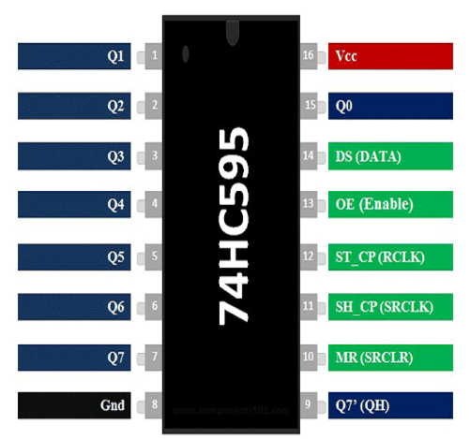
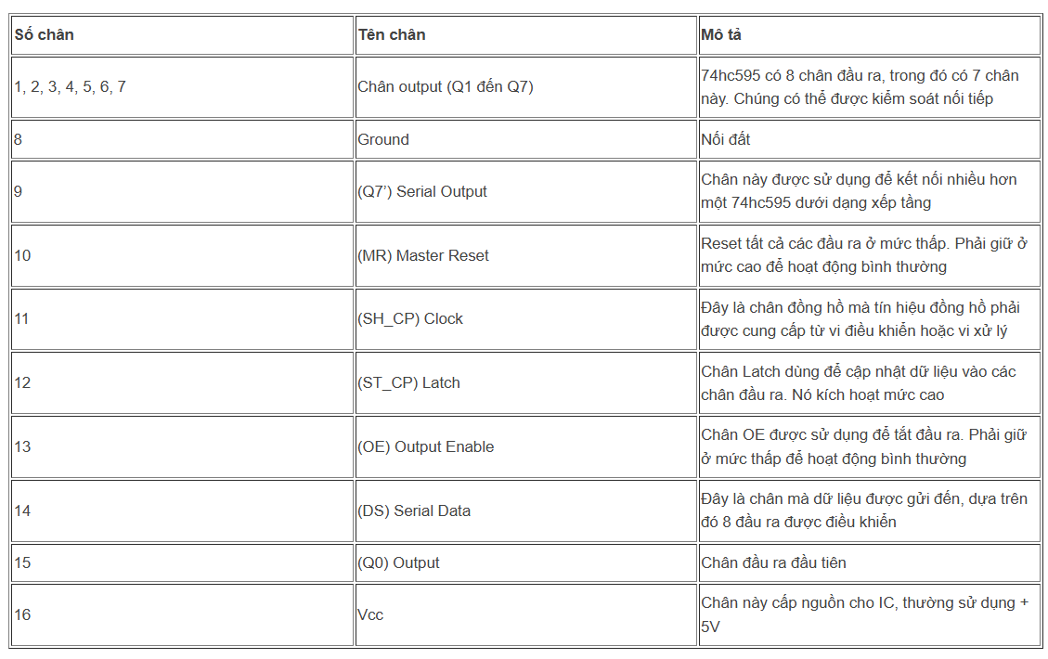
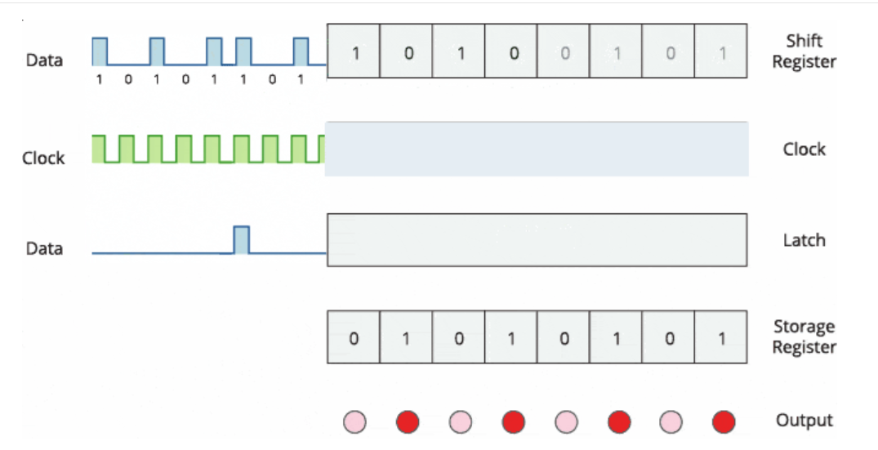
IC 74HC595 không thể cấp dòng lớn, dòng tối đa trên mỗi chân output chỉ 35mA, không đủ để điều khiển cùng lúc 64 Led nên ta cần BJT.
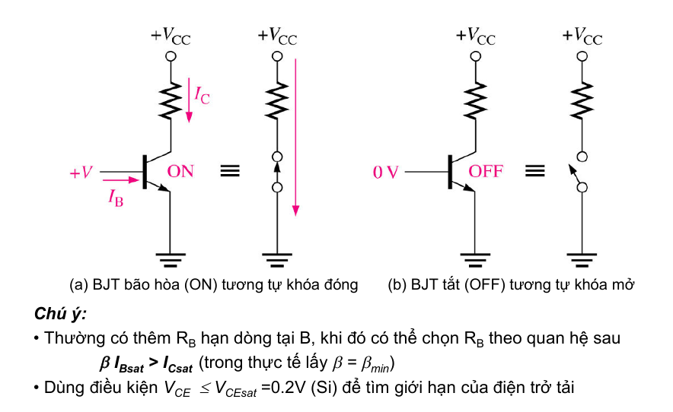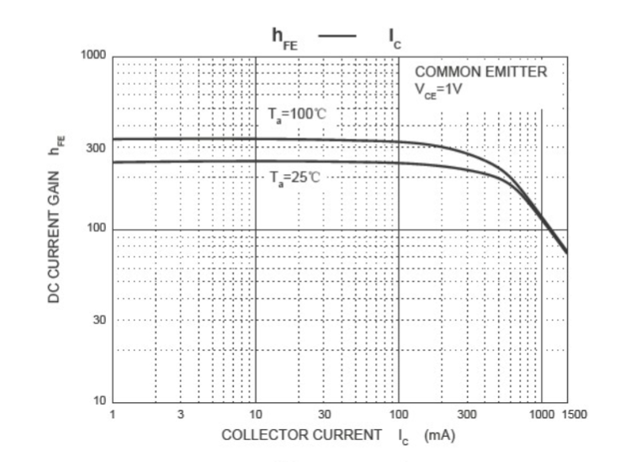
$$β=180$$
$$I_{C}=64.10mA=0,64A$$
$$I_{B}>\frac{I_{C}}{β_{SAT}}=\frac{0,64}{180}=3,56mA$$
$$R=\frac{5-0,7}{3,5mA}=1228Ω$$
$$→Chọn R=1.2kΩ$$
Chọn BJT SS8050 Y1
Điện trở cho mỗi LED ở từng cột:
$$I_{LED}=\frac{35mA}{8}=4,375mA$$
$R_{LED}=\frac{3}{4mA}=750Ω$ Chọn $R_{LED}=750Ω$
Để bật 1 LED duy nhất, ta cần:
- Kéo chân Latch xuống thấp.
- STM32 gửi dữ liệu tầng (64 bit = 8 byte) qua SPI đến 8 IC 74HC595.
- Bật BJT 2SC2383 tầng mong muốn → tầng đó sáng.
- Giữ tầng đó một thời gian ngắn (1–2ms).
Để bật 1 tổ hợp LED, vì chỉ 1 tầng có thể sáng tại 1 thời điểm → ta quét tầng liên tục.
Timer interrupt: là một dạng ngắt được tạo ra khi một bộ đếm thời gian (timer) trong vi điều khiển đếm đến một giá trị nhất định. Nó cho phép thực hiện một đoạn mã (ngắt) định kỳ, không phụ thuộc vào vòng lặp chính (loop() hoặc main()).
- Gọi lặp lại định kỳ (mỗi 1 ms).
- Trong mỗi lần gọi:
+ Tắt tầng hiện tại.
+ Gửi dữ liệu LED cho tầng kế tiếp (qua SPI → 74HC595).
+ Bật tầng kế tiếp.
- Lặp lại từ tầng 0 → 7 → quay lại → quét liên tục (125Hz mắt người không thấy nhấp nháy).
3. ESP32
ESP32 là mô-đun giao tiếp WiFi-Bluetooth, đóng vai trò kết nối không dây với hệ thống bên ngoài để điều khiển LED Cube từ xa. Bằng cách nhận lệnh từ điện thoại/app/web, gửi dữ liệu qua UART đến STM32 giải mã lệnh và cập nhật LED Cube.
Dùng mode ??
- Điện thoại gửi lệnh qua app/web/telnet
- ESP8266 nhận WiFi → truyền nguyên văn qua UART
- STM32 nhận chuỗi ký tự → xử lý → đổi hiệu ứng LED
4. Giao thức SPI
SPI Serial Peripheral Interface là một chuẩn truyền thông nối tiếp đồng bộ dùng để chuyền dữ liệu ở chế độ song công toàn phần (full duplex). Giao thức SPI là giao thức dạng Master-Slave trong đó Master giữ quyền điều khiển xung Clock và chọn Slave nào giao tiếp với mình.
Bus SPI bao gồm 4 đường tín hiệu:
- MOSI (Master Out Slave In): Đường truyền tín hiệu từ Master đến Slave.
- MISO (Master In Slave Out): Đường truyền tín hiệu từ Slave đến Master.
- CLK (Serial Clock): Đường phát xung đồng hồ được điều khiển bởi Master.
- CS (Chip Select): Đường chọn chip giao tiếp với Master, được kéo xuống 0 khi được chọn.
Nguyên lý hoạt động như sau:
- Khi muốn truyền nhận dữ liệu tới các Slave, đầu tiên Master kéo đường CS kết nối từ Master tới Slave đó xuống 0.
- Gửi xung Clock, tương ứng với mỗi Clock sẽ gửi DATA trên chân MOSI.
- Slave cũng có thể gửi ngược lại DATA tại chân MISO tới Master.
Có 4 chế độ hoạt động của SPI dựa trên hai Bit CPOL và CPHA
- CPOL: Clock Polarity xác định mức tín hiệu tại Clock lúc nhàn rỗi (Idle), Nếu CPOL = 0, lúc không gửi dữ liệu (nhàn rỗi) Clock sẽ ở mức thấp, CPOL = 1 sẽ ngược lại.
- CPHA: Phase Clock xác định quá trình truyền dữ liệu tại cạnh lên (CPHA = 0) hay cạnh xuống CPHA = 1.
Bốn mode:
Mode 0: xảy ra khi Clock Polarity và Clock Phase là 0 (CPOL = 0 và CPHA = 0). Trong Mode 0, truyền dữ liệu xảy ra trong khi cạnh lên của xung đồng hồ. Xung dương, dữ liệu được chốt trước khi dịch.
Mode 1: xảy ra khi Clock Polarity là 0 và Clock Phase là 1 (CPOL = 0 và CPHA = 1). Trong mode 1, truyền dữ liệu xảy ra trong khi cạnh xuống của xung đồng hồ. Xung dương, dữ liệu được dịch trước khi chốt.
Mode 2: xảy ra khi Clock Polarity là 1 và Clock Phase là 0 (CPOL = 1 và CPHA = 0). Trong mode 2, truyền dữ liệu xảy ra trong khi cạnh lên của xung đồng hồ. Xung âm, dữ liệu được chốt trước khi dịch.
Mode 3: xảy ra khi Clock Polarity là 1 và Clock Phase là 1 (CPOL = 1 và CPHA = 1). Trong mode 3, truyền dữ liệu xảy ra trong khi cạnh lên của xung đồng hồ. Xung âm, dữ liệu được dịch trước khi chốt.
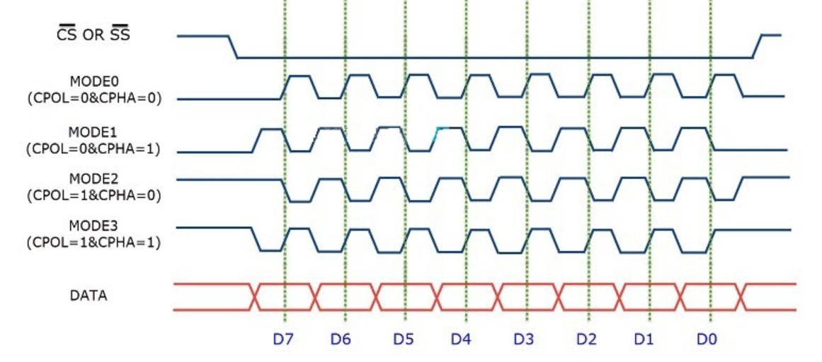
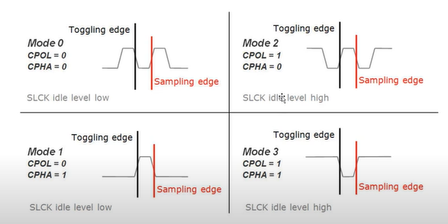
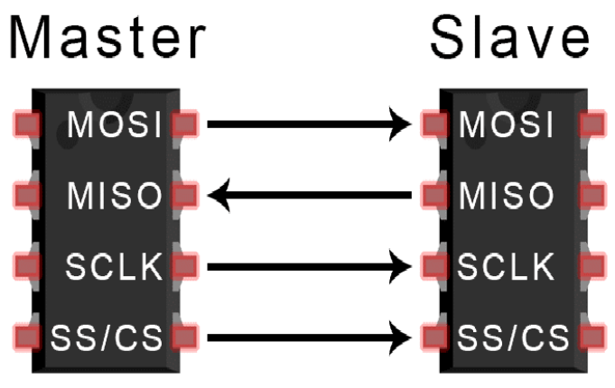
Ưu điểm
- Không có bit bắt đầu và dừng, vì vậy dữ liệu có thể được truyền liên tục mà không bị gián đoạn
- Tốc độ truyền dữ liệu cao.
- Các đường MISO và MOSI riêng biệt, vì vậy dữ liệu có thể được gửi và nhận cùng một lúc
Nhược điểm
- Không xác nhận dữ liệu đã được nhận thành công.
- Không có hình thức kiểm tra lỗi như bit chẵn lẻ trong UART.
- Chỉ cho phép một master duy nhất.
Dùng SPI Mode 0 với 74HC595 vì 74HC595 lấy dữ liệu tại cạnh lên của xung SRCLK (dữ liệu phải ổn định trước khi clock lên cao). Tại cạnh lên (rising edge), dữ liệu được chốt.
Sử dụng mảng 2 chiều
cube[z][y] = byte điều khiển cột y của tầng z
Mỗi bit trong byte là hàng x

X = hàng (8 hàng → 8 bit)
Y = cột (8 cột → 8 bit)
Z = tầng (8 tầng → điều khiển bằng transistor tầng, 1 tầng sáng tại 1 thời điểm)

1 tầng sáng → gửi 8 bytes qua SPI
Một frame = 8 tầng × 8 byte = 64 byte

APB2 clock 72 MHz
Prescaler / 32 2.25 MHz
Tspi = $\frac{64}{2.25M}=28 μs$
Giữ mỗi tầng 1 ms: Tframe = 8 x (Tspi + Tdelay) = 8 x (28 $μs$ + 1000 $μs$) = 8.22 ms
FPS = 121 frams/s

